**Дата: 14.05.2025р. Урок: Музичне мистецтво Клас: 6-А**

**Тема.** **Жанри кіномистецтва.**

**Мета**: виховання в учнів емоційно-ціннісного ставлення до мистецтва та дійсності, розвиток мистецьких художніх інтересів, естетичних потреб; формування системи мистецької грамотності, яка відображає видову, жанрову, стильову специфіку і взаємодію мистецтв; розвиток умінь сприймання, інтерпретації та оцінювання творів мистецтва й художніх явищ; стимулювання здатності учнів до художньо-творчого самовираження в мистецькій діяльності, до здійснення мистецької комунікації; розвиток художніх мистецьких здібностей, креативного мислення, творчого потенціалу; формування потреби в естетизації середовища та готовності до участі в соціокультурному житті.

**Хід уроку**

**Перегляд відеоуроку за посиланням**  **<https://youtu.be/zpuFzOOBU4c> .**

**1.ОК (організація класу). Музичне вітання <https://youtu.be/WUB2sGcdNZ0> .**

Створення позитивного психологічного клімату класу.

1. **АОЗ (актуалізація опорних знань).**

- Яке враження справила на тебе прослухана електронна музика? Які емоції вона викликала?

- Розкажи про характерні особливості електронних музичних інструментів.

**3.МНД (мотивація навчальної діяльності). Повідомлення теми уроку.**

**4.ВНМ (вивчення нового матеріалу).**

**Кіно-**наймолодший вид мистецтва. Він завжди надихає і хвилює нас. До створення фільму причетні люди різних професій: режисери, сценаристи, оператори, актори, художники, композитори, звукорежисери, звукооператори, продюсери, майстри реквізиту та багато інших. Проте авторське право на фільм мають представники як мінімум п’яти професій: сценарист, режисер, оператор, художник і композитор.

За тривалістю часу фільми поділяються на : короткометражні (ті, які йдуть менше ніж 35 хвилин), повнометражні (1-2 години) та багатосерійні.

Кіномистецтво поділяється на: ***кіно ігрове або художнє, документальне, науково-просвітницьке або навчальне і анімаційне***.

Кіно можна розділити на такі жанри:

- комедія; - трагедія; - мелодрама; - детектив; - історичні; - фантастичні; - боєвики; - музичні фільми тощо.

**Перегляньте: Кінокомедія “Дев’ять життів” (трейлер);**

**Амелі (фортепіанне аранжування). Композитор Ян Тьєрсен.**

**Перегляньте: Кінокомедія “Не всі вдома” (трейлер);**

***Екранізація* -** це кіноверсія відомого літературного твору, також комп’ютерних ігор чи коміксів.

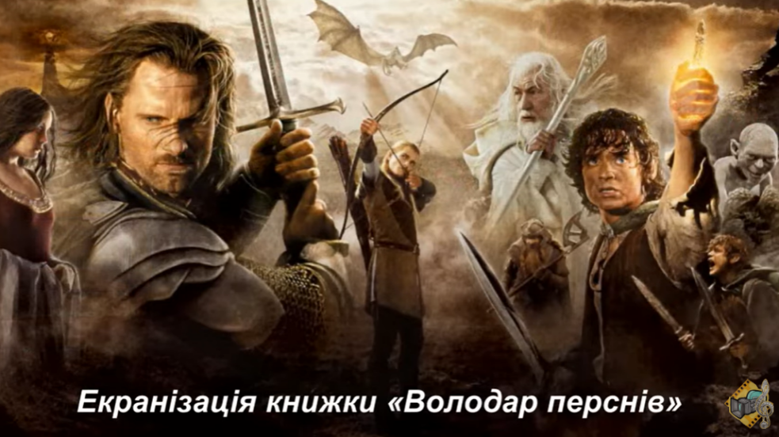

**Перегляньте музичні фрагменти з фільму про Гаррі Поттера .**

В українському кінематографі екранізацію створено до книги легенди українського року Кузьми Скрябіна «Я, победа і Берлін». Роль Кузьми, музиканта і композитора, зіграв актор театру та кіно Іван Бліндар. Режисеркою стрічки стала Ольга Ряшина.

Увагу режисерів завжди привертали життя і творчість митців, зокрема видатних композиторів. Приміром, Моцарту присвячені кінострічки «Amadeus» (режисер М. Форман, 1984), «Wolfgang Mozart» (режисер Ю. Херц, 1991).

**До портретної галереї**

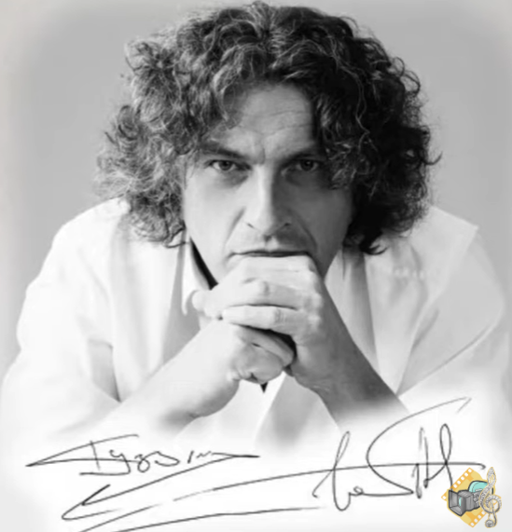

**Андрій Кузьменко або Кузьма Скрябін (1968-2015)- український співак, композитор, поет, письменник, телеведучий, продюсер, актор. Лідер гурту «Скрябін».**

**Хвилина розваги «Рухаймося жвавіше» <https://www.youtube.com/watch?v=vFZBThvBP0Y>.**

**Поспівка. Вправи для розвитку музичного слуху та голосу <https://www.youtube.com/watch?v=p_4GRka2sgI> .**

**Послухайте: Андрій Кузьменко (Кузьма Скрябін), гурт «Скрябін»: «Мам» <https://youtu.be/bnpVuNwz3_o> .**

**Розучуємо пісню «Мам» (музика і слова А. Кузьменка) <https://youtu.be/bnpVuNwz3_o> .**

**Виконуємо пісню «Мам» (музика і слова А. Кузьменка) <https://youtu.be/bnpVuNwz3_o> .**

**5.ЗВ (закріплення вивченого). Підсумок.**

**Узагальнюю, аргументую, систематизую.**

1. Про які жанри кінематографу ти дізнався / дізналася вперше? Про які хочеш дізнатися більше, самостійно переглядаючи стрічки.

2. Передай свої враження від прослуханої кіномузики. Поясни, яка її роль у створенні яскравих образів, зокрема портретів головних кіногероїв.

**6.Домашнє завдання.**

Підготуй цікаві факти про Андрія Кузьменка (Скрябіна). Свою роботу надішліть на платформу HUMAN або на електронну адресу вчителя [ndubacinskaa1@gmail.com](mailto:ndubacinskaa1@gmail.com) .

**Рефлексія**

**Повторення теми «Камерно-інструментальні жанри: прелюдія, токата».**